健行科技大學教學創新成果報告
教師基本資料
單位 | 餐旅管理系 | 授課教師 | 沈育禎
聯絡電話 | 0935188264 | E-mail | syc@uch.edu.tw
課程基本資料
課程名稱 | 餐旅採購與成本控制 | 課號 | HM0027 /丁
授課學期 | 1102 | 授課班級 | 餐旅管理-三年丁班
授課人數 | 61人 | 必／選修 | █必修 □選修
- 課程策略及特色
此課程教授目標希望改變以往只由老師用傳統平鋪直述式法講課，而是以引導式的澄清價值教學法並陳案例觀察法的方式進行教學。學習過程不應只是單向的知識傳播為主，而是要讓學生有模擬學習應用與自我創造的能力，透過實際到巿場採購和成品實做來了解採購及成本的計算，事後再師生互動與同儕討論，進而能得到充分的學習與自我發展。
- 教學計畫
餐旅採購與成本控制這門課程是探索如何使用學生熟悉的工具(數位學習平台+課堂討論+實際操作)建立學習共同體、互動教學模式(個人提案小組團隊腦力激盪老師引導提問設定目標與實作計劃團隊共識齊力實作各組結論比較分析與探討)，課程內容以翻轉教室的概念；就是將課堂的傳統知識講授，改為先藉由餐飲成品實作的影片觀賞，加深同學對食材採購到的餐飲食材配方之解構與成本分析的興趣及學習動機，再由老師有效教學和引導，讓學生透過小組團隊討論並將重點摘要寫入數位學習平台之討論區，進而再不斷的討論和修正，最後達成小組對一道餐食標的的共識並透過共同協力完成產品實作來了解採購方法和成本的差異及計算。
課程不僅能保有學生個人化及團隊的學習空間，也能夠掌握教材內容和學習步調，在課堂上則透過模擬實作來學習，學生即時參與討論、發問，以師生、生生多向互動強化學習成果。

- 評量施實方法(學生學習成效說明)
- 瞭解餐飲採購的定義與內涵
講授法:由老師先講授相關原理，讓同學能有基礎概念與知識
課堂互動確認學生學習效果

- 餐飲業採購程序與分析
實作法:解析餐飲採購實務並練習實作採購清單開立與預算編列及申請
確認學生可獨自完成實作
- 瞭解餐飲食材、設備與用品採購與成本控制
分組成果報告法:老師先設定要實作產品”漢堡”並播放產品成品及產製過程，
請同學自行設計一款相關產品並開立所需材料之菜單，回到教室與老師和同
組成員討論，要如何尋價、比價、議價並如完成採購及成本計算。
由同學實作並錄製相關作業流程和過程之影片，以確認同學彼此合作共同
完成作品與作業。
透過到巿場實地採買食材，了解採購價格對產品成本之影響，採購之質、量
價，三要素控管的重要。
透過產品實作，了解製成率與損耗率對最終成本及毛潤和產品訂價之影響及
控管的重要。
- 具體成果
在全球化與國際化的競爭之下，餐旅業除專業技術重要外，更重要的在採購效益的提升和成本的控管提升利潤。因此餐旅產業之採購人員對採購專業能力與供應商管理專業愈來愈重要。因為在現之產業中，食材原物料採購成本由過去30%以下，因物價及通膨影響高約佔 40%～60%，因此採購除了做好例行性的工作之外，採購人員對內應主動溝通協助有關部門，提供一些新的資訊及市場行情資料，進而協調及整合，對外還要爭取供應商支持與信任，促進雙方的和諧與合作，都需要長久時間的瞭解和培養，以創造長期合作之伙伴關係。
課程具體成果分為二部份:
- 採購: 主要目標方面，同學都能了解要在符合品質、交期與服務要求的情況下，以合理或最低價格購買；降低存貨週轉率，減少不必要之儲存持有成本與由於損壞、過時、失竊的存貨損失；保持供應之連續性，防止使用部門對於原物料或服務的變動；保證一定與一致的物料品質，以達成生產的效果及效率之作業。

- 成本:因餐旅業之營運成本結構複雜，因此在本課程僅就餐食之食材成本之控管為主要之探討和教學。
食物成本比例取決於三個因素：採購時的價格；每一道菜的分量；選單售價。 b.記錄實際的操作成本 餐飲業在操作上常會碰到一些意料之外的障礙，有時是人為，導致浪費，有時是天災影響原料成本，這些因素都會直接反映到操作成本上。所以真實地記錄操作過程的花費，並對照著預估的支出標準，可以立即發現管理的缺失，及時改善控制系統。因此要同學們實作出成品，藉以了解成品除採購質量價之影響外，在產製過程中之製成及耗損和庫存管理等更是決定最終成本高低的重要關鍵，同學在小組團隊合作下，皆能完成從訂單菜單採購產製流程控管計算成品成本期末報告時老師透過採產製的影片，分享解析同學錯誤及如何改善效益落差之建議翻轉教室的概念，讓同學能更加強和了解餐旅採購與成本控制這門課程的知能與實作驗證的學習成效。

- 本教學創新課程之後續影響
過往單向講授的授課模式，是以「老師」為課堂的中心，經由教師事前的預備，決定在課堂中所欲傳達的內容與專業概念，因而老師轉為資訊的來源與提供者，而參與的學生則為被動的接收者，本課程即以此模式開始轉以「學生」為主體，因而有「翻轉教室」的出現。
透過教學重點的轉移，可以大幅度的將學生與課堂內的學習焦點回轉，且大幅增進學習成效。也由於將課堂的焦點移轉至學生身上，因此課堂中老師的角色，將由講授者，轉變為「帶領者」，使學生透過老師所預先規劃的課程安排，從課堂前針對議題的小組聚集討論，將初步成果帶到課堂中，經由老師採用接續性的提問與追問，使學生主動的在課堂中參與思考與回應，因而產生更大的學習成效。

活動照片
(插入照片)  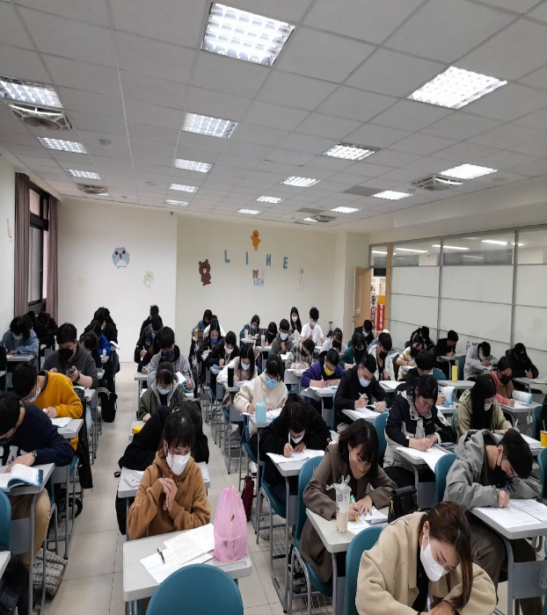  圖1：開立採購需求請購清單練習 |  | (插入照片)  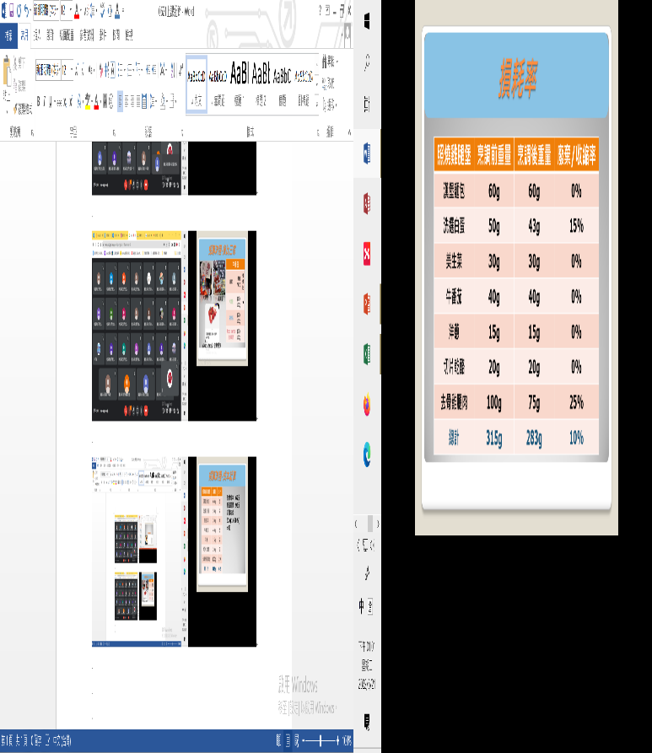  圖2：遠距時同學們上課前先實做產品，再課程中分享各項食材在產製過程中之計算損耗比率及匯整編表計算出成品之總成本。
(插入照片)  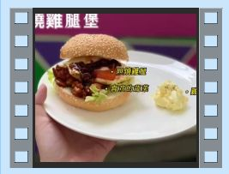  圖3：同學實作燒雞雞腿堡:從食材需求請購及採購比價實作並計算成本 |  | (插入照片) (插入照片)  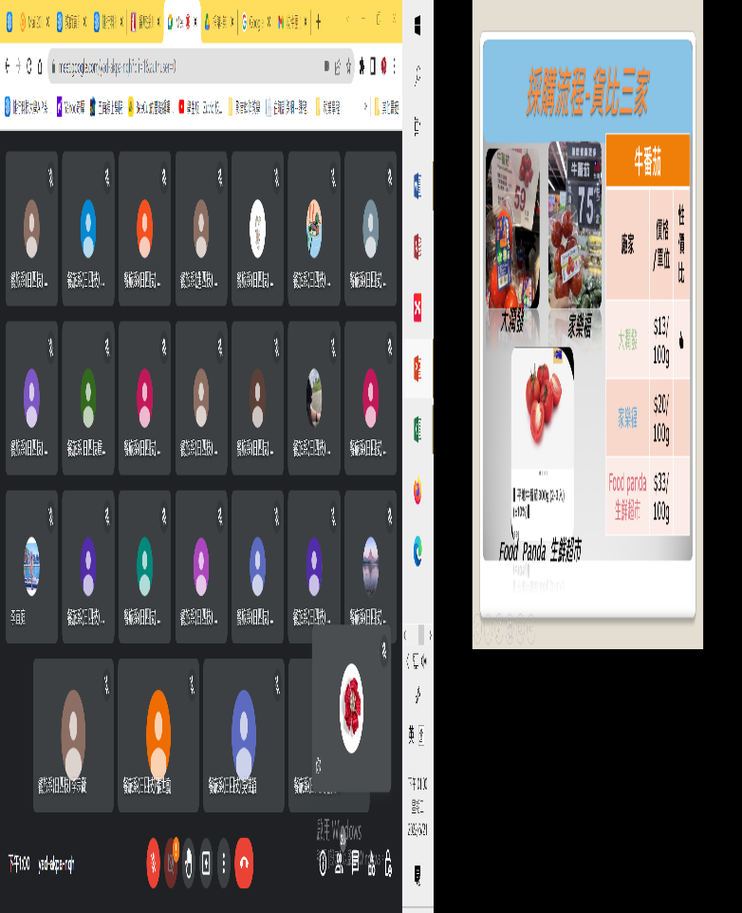  圖4：遠距教學上課截圖及同學分享在不通路之採購價格差異，及決定採購決策的理由。
- 附件檢核
□申請表  □成果報告(書面)  □成果報告(影音)  □課程教材：講義、投影片 |  | □課程回饋意見表  □回饋意見分析  □其他

表格2-5
課程回饋意見表
各位同學大家好：
為使學生得到最大效益的學習成果，老師們在本次課程融入最適切的教學創新策略。希望透過此問卷瞭解創新課程對您的實質協助，以及您對課程的看法，請各位協助填寫此份問卷。問卷分析結果僅作為教師分析教學成效及未來規劃課務改進依據，請您安心填寫，感謝您的參與！

1、基本資料
課程名稱： 餐旅採購與成本控制 學 期： 110-2
班 級： HM0027 /丁 學生姓名：
授課教師： 沈育禎 性 別：□男 □女
2、教學創新課程回饋調查表
項 目 | 同意程度分為五個級距，以5分代表非常同意，1分代表非常不同意。
 | 5 | 4 | 3 | 2 | 1
這門課的上課方式有激發我很多想法 | □ | □ | □ | □ | □
這門課提升我的學習興趣和動機 | □ | □ | □ | □ | □
這門課對於我的學習有顯著幫助 | □ | □ | □ | □ | □
這門課的教學內容有達到我的預期 | □ | □ | □ | □ | □
認為創新教學比傳統式教學生動活潑 | □ | □ | □ | □ | □
希望未來能有更多類似創新創意課程 | □ | □ | □ | □ | □

3、其他意見：
優點___________________________________________________________________
缺點___________________________________________________________________
建議___________________________________________________________________
學生意見回饋表如附件掃瞄檔案。謝謝!!

課程回饋意見調查結果統計表
課程名稱 | 餐旅採購與成本控制
學 期 | 110-2
授課教師 | 沈育禎
應收份數 | ( 61 )份
實收份數 | ( 56 )份
有效份數 | ( 56 )份
回饋結果
激發更多想法 | 4.05
提升學習興趣和動機 | 4.02
對於學習有顯著幫助 | 4.05
教學內容有達到預期 | 4.04
創新教學比傳統式教學生動活潑 | 4.14
希望能有更多類似創新創意課程 | 4.21
上述結果整體平均 | 4.09
(5級距，5分為非常滿意，1分為極不滿意)
課程意見
優 點 | - 上課多元創新更幫助我學習  - 老師人很好，上課互動良好，有回答問題有加分  - 了解到要如何採購及如何計算成本及成本控制的知識  - 學習到成本與採購費用等計算  - 有耐心重複教我們計算題和公式  - 老師講解淺顯易懂，重複教算，對數據感覺没有那麼可怕了
缺 點 | - 只要期末作業實作太少，要多一點實務訓練  - 有點煩，因有些同學不會，老師會一直重複教同學，但這樣進度會太少，減少了時間老師說要實務作業的時間和機會  - 有些公式較複雜，個人較難理解和轉換得過來  - 遠距無法有較多與老師互動和實務教學
其他建議 | - 希望老師能有較多的課堂上課，不要遠距  - 可以到巿場實際採購，多一些互動實務課程和實際案例可以更加深印象

